Weerwolven van wakkerdam

Levend weerwolven rode draad

Spelvorm

Deel 1: plaats bepaling, uitleg en spelvoorbereiding
Op de eerste dag zal er nog niet veel actie zijn. De leden en de leiding gaan om te beginnen opzoek naar een plek die niet te afgelegen is maar ik niet te centraal ligt. Het moet een plaats zijn waar de spelers onopgemerkt door de dag bepaalde acties kunnen uitvoeren.
Als de plaats bepaald is moeten alle rollen worden uitgelegd die in het spel gebruikt zullen worden. Het is belangrijk dat alle functies per rol duidelijk zijn voor een vlot spel te hebben.
Als de rollen zijn uitgelegd gaan we over naar de spelvoorbereiding. Het enige wat nog gedaan moet voor het spel kan beginnen, is het maken van een soort brievenbus. Dit kan simpel weg een schoendoos, bakje of iet dergelijke zijn. Het moet iets zijn waar spelers informatie over het spel kunnen ontvangen. Het 2de ding dat men moet voorbereiden is manier hoe mensen vermoord zouden kunnen worden. Een aantal optie zijn: een kaarsje een brand steken die bij de speler hoort, een knuffel van de speler ophangen of op een ander manier beschadigen, lichtbandje breken die bij de speler hoort… enz.

Deel 2: speluitleg
Als de plaats, uitleg en voorbereiding klaar zijn kunnen we beginnen aan het spel. Levend weerwolven wordt gespeeld als rode draad, het zal dus over meerdere dagen van toepassing zijn. De eerste dag worden enkel de uitleg gegeven en dus ook de rollen uitgedeeld. De rollen zullen de spelers de volgende ochtend weten, door ze te vinden in hun eerder gemaakte brievenbus. Als de spelers hun rollen weten begint het spel.
Vanaf de 2de dag is het spel bezig, de speler mogen hun functies beginnen toe te passen. Het is dus de bedoeling dat de acties die bij de gekregen rol worden uitgevoerd tussen andere spellen heen, dit best zonder al te verdacht te lijken. Elke dag zal dus bijna hetzelfde verlopen. Net als bij weerwolven is een stemronde, deze gaat in juist voor dat de leden zullen gaan slapen. Hierbij worden alle verdachte bewegingen en tips op tafel gegooid om zo de weerwolven te kunnen vinden en zo het spel te winnen. Aangezien het spel begonnen is moeten de speler ook elke dag hun brievenbus leegmaken om te kijken of eventueel extra informatie in te vinden is.

Deel 3: extra uitleg en straffen
Het is verplicht voor de weerwolven om per nacht een persoon te vermoorden. Als dit niet lukt zal de leiding zelf bepalen wie die nacht zal sterven. dit kan zowel een weerwolf als een burger zijn. Als het voor de leden te moeilijk is om een bepaalde actie uit te voeren of als er door bepaalde gebeurtenissen door de dag iets niet gedaan kan worden, mag de hulp van de leiding worden ingeschakeld.
Bepaalde rollen vereisen hulp van de leiding zoals de ziener en de verander. Deze krijgen tips van de leiding die ze kunnen helpen tijdens het spel. Deze tips worden bezorgt naar keuze van de leiding
Het is dus belangrijk dat de leiding weet wie welke rol heeft voor een soepel spelverloop

De verschillende rollen

Slechte rollen
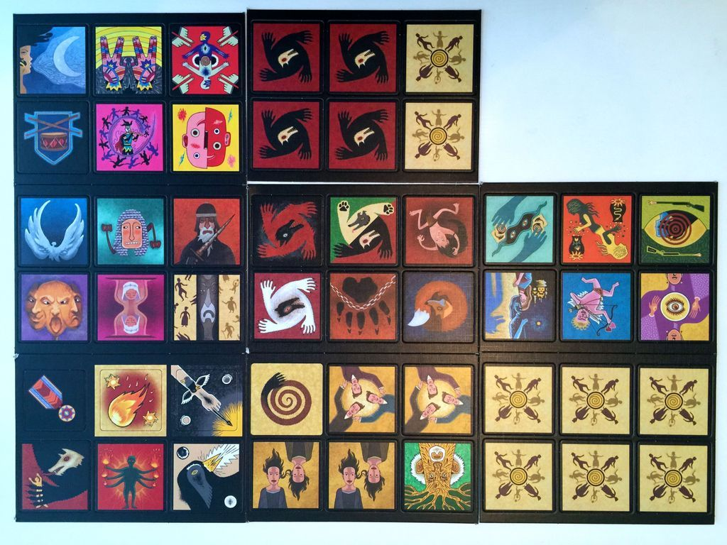 | Weerwolven (2-3-4)  Het doel van de weerwolven is om alle burgers uit het dorp te vermoorden zonder betrapt te worden. Ze kunnen mensen vermoorden door tijdens het kamp de (kaars) aan te steken die bij de persoon hoort. Aangezien er een witte weerwolf is moeten ze ook proberen om deze witte weerwolf eruit te stemmen bij de stemmingen. In het begin krijgen ze de volgende info: wie weerwolven, welp en de hond zijn.
Witte weerwolf (1)
Het doel van de witte weerwolf is om als enige over te blijven. Hoort bij het groepje van de weerwolven en mag dus ook elke dag mee stemmen voor de persoon die vermoord zal worden. Maar bij elke oneven nacht (3,5,7,…) mag hij er ook voor kiezen om een andere weerwolf of welp te vermoorden. Dit door het (kaarsje) van de gekozen weerwolf aan te steken. Weet wie de andere weerwolven, welp en de hond zijn.
Welpje (1)
Het welpje hoort bij de groep van de weerwolven maar heeft geen stemrecht. Het welpje kan er enkel voor kiezen om 1 keer een persoon te bijten, die persoon is dan vanaf dan ook een weerwolf. Als het welpje hiervoor kiest mag er deze nacht niemand worden gedood. De persoon die gebeten wordt zal de volgende dag een weerwolf kaart in zijn box ontvangen. Als het welpje eruit wordt gestemd mogen de weerwolven volgende nacht 2 moorden doen. Weet de weerwolven en de hond.
De hond (1)
Deze persoon moet de eerste nacht beslissen of hij bij de weerwolven wilt horen of bij de burgers. Als hij bij de weerwolven wilt horen moet hij dit aan hen laten weten via de box van de weerwolven. Daarna krijgt hij pas de informatie over wie de weerwolven zijn. Deze persoon weet in het begin dus niet wie de andere weerwolven zijn. De hond kan bij de keuze van burger het spel verder spelen als deze rol. Na de keuze zal hij de kaart ontvangen van zijn keuze boven op deze kaart.
De verrader (1) onbekend voor de weerwolven
De verrader is een burger die informatie uitwisselt aan de weerwolven. Deze persoon krijgt na elke oneven nacht een tip over een burger met een speciale functie. Deze tips mag hij dan doorgeven aan de weerwolven door deze informatie in hun box te steken als deze persoon dat zou willen. Weet wie weerwolven, welp en de hond zijn. De verrader staat bij de weerwolven maar kan dus wel door hen gedood worden.

Goede rollen
Burgers (overig spelers)
De burgers zijn spelers die geen speciale functie hebben. Deze personen moeten goed opletten en rond kijken of ze geen verdachte bewegingen zien. Het doel van de burger is om alle soorten weerwolven eruit te stemmen. Kunnen door invloed van andere kaarten wel van rol veranderen. (enkel bij gewone weerwolven)
Ziener (1)
Die ziener is een burger die na elke nacht een tip krijgt over wie een weerwolf zou kunnen zijn. Deze tips zal de persoon ontvangen in de box. Het doel van de ziener is net zoals de burger om alle weerwolven te zoeken en eruit te stemmen. Dit kan de persoon doen door de tips tijdens de stemavond mee op tafel te gooien. Dus deze mogen niet al te makkelijk zijn.
Cupido (1)
Dit personage mag tijdens de eerste nacht een koppeltje maken. Dit kan hij doen door hartjes in de brievenbus te steken met de naam van de persoon met wie ze gekoppeld zijn. Als er 1 van deze personen sterft zal de geliefde mee het graf in gaan. Als het koppeltje voor de 3de nacht sterft mag cupido de volgende dag een nieuw koppeltje samenstellen.
Bescherm engel (1)
Deze persoon heeft een beschermende functie. Het is een burger met een speciale kracht die tijdens de oneven nachten gebruikt kan worden Als je deze rol hebt gekregen moet je voor de stemronde aan de leiding laten weten, wie je deze dag wilt beschermen. Hij weet niet wie de weerwolven zijn dus kan deze per ongeluk ook beschermen. Als de gekozen persoon gedood wordt zal hij/ij de dag wel overleven. De bescherming telt niet voor stemrondes en kan maar 1 keer per persoon
De heks (1)
De heks is een personage met een speciale functie. Deze persoon kan 2 verschillende potions gebruiken nadat er een speler is vermoord. De eerste optie is om de persoon terug levend te houden. De tweede optie is om een extra persoon mee te vermoorden. Beide potions kunnen maar 1 keer worden ingezet. Nadat er een speler vermoord wordt komt de heks te weten wie het slachtoffer is. Op basis daarvan moet dit personage een keuze maken voor de stemronde gaat beginnen en dit doorgeven aan de leiding.

Neutrale rollen
De jager (1)
De jager is een gewone burger de enkel een extra functie krijgt als de persoon gedood of eruit gestemd wordt. De jager kan namelijk net voor zijn dood of eruit stemming nog een allerlaatste schot lossen om zo een extra persoon mee in zijn graf te nemen.
De zon (1)
De zon is een gewone burger die enkel een functie heeft als de persoon gedood wordt of eruit gestemd. Als de persoon gedood wordt door de weerwolven zal de witte weerwolf mee het graf in gaan. Als deze persoon eruit gestemd wordt, gebeurd er niks en zal de witte weerwolf verder blijven leven.
De oude man (1)
De oude man is een gewone burger die ook enkel en alleen het stemrecht heeft. het enige voordeel is dat deze persoon krijgt zijn de 2 levens. Als deze persoon vermoord wordt zal hij een leven verliezen maar nog niet sterven. Men zal bij de ochtend dus niet weten of de functie van een oude man, heks, engel of welp is toegepast. Deze 2 levens tellen niet bij het eruit stemmen.
Burgemeester (1)
De burgermeester is een rol die een persoon krijgt boven op een andere rol. De extra functie die deze persoon krijgt is een extra stem bij het stemmen. Deze persoon mag dus enkel bij gelijk stand de knoop door hakken en beslissen wie schuldig is.
Trommelaar (1)
De trommelaar is net zoals de burgemeester een rol die je extra kan krijgen boven op een andere rol. Deze persoon kan 1 keer in het spel een extra stemronde inzetten zodat er misschien een extra weerwolf eruit kan worden gestemd. Als deze persoon sterft voor dat hij deze functie heeft toegepast zal iemand anders de trommelaar worden

